Городская программа "Народные парки". Новая жизнь старого сквера
17.04.2015
Уважаемые жители района Царицыно!
В столичную программу «Народные парки» текущего 2015 года включено 5 объектов площадью 12 га, в том числе в районе Царицыно за счет инвесторов расположится новый сквер у кинотеатра «Эльбрус». Адрес новой парковой зоны выбрали сами москвичи через портал «Активный гражданин».

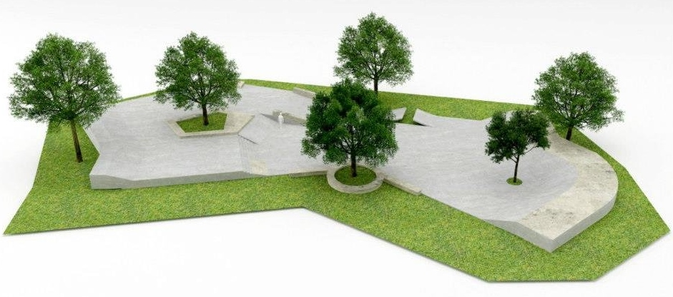

План работ по обустройству сквера у кинотеатра "Эльбрус"
Начало работ: 15.04. - окончание 01.08.2015 г.
№ п/п | Организация | Виды работ | Объем | Срок выполнения
1. | ООО «Стройгарант» | Демонтаж существующих покрытий | 30 м3 | 15.04.- 30.04
2. | ООО «Стройгарант» | Демонтаж бортовых камней | 320 п.м. м | 15.04-.30.04.
3. | ООО «САНРЭМ-М» | Подготовка почвы газона (перекопка вручную и механизированным способом) | 4200 кв. м | 25.04-.31.05
4. | Управа района, ГБУ «Автомобильные дороги» | Завоз растительной земли | 60 т. земли | По необходимости
5. | ООО «САНРЭМ-М» | Посев газонных трав | 168 кг. семян | 01.6. -15.06.
6. | ООО «СанСервис » | Устройство цветника | 105 кв. м | 16.06-19.06
7. | ООО «КПС» | Посадка цветов | 1764 | 20.06.
8. | ООО «Стройгарант» | Устройство тротуаров из плитки | 1311 кв. м | 12.05-20.05
9. | ООО «Стройгарант» | Установка садового камня | 880 п. м | 12.05.20.05
10. | ООО « Моссвет» | Установка опор освещения | 14 шт.
11 | ООО « СанСервис» | Установка парковых композиций | 2 шт. | 15.06.
12. |  | Приобретение и установка беседки | 1 шт.
13. |  | Приобретение и установка арки | 2 шт.
14. | ООО «САНРЭМ-М»  ООО»КПС»  ООО»СанСервис» | Приобретение скамьи садовой и установка | 4 шт.  2 шт.  4 шт. | 30.06. -08.07.
15. | ООО «САНРЭМ-М»  ООО «КПС»  ООО»СанСервис» | Приобретение и установка  урн | 8 шт.  4 шт.  8 шт. | 30.05-08.07
16. | ООО «СанСервис» | Стенд информационный | 1 | 13.04.

Примите извинения за временные неудобства, связанные с работами по благоустройству сквера.

Адрес страницы: http://tsaricino.mos.ru/housing-and-utilities-landscaping-and-construction/detail/1753206.html
Управа района Царицыно города Москвы

